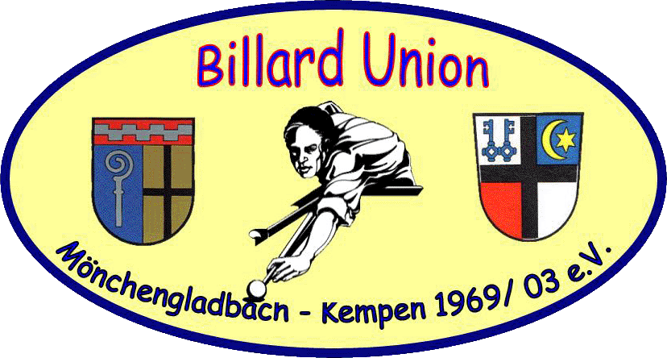
Billard-Nacht
Am 26. August 2017
Beginn: 18:00 Uhr

Disziplin: Ball (keine Kitchen Rule, 9 wird auf dem Spot aufgebaut)

Kleiderordnung: normale Kleidung

Startgeld: 25,00 € ( Entrichtung vor Ort )

Preise: 1. Platz 50% / 2. Platz 30% / 2 x 3. Platz 10%
100 % des Startgeldes werden ausgeschüttet

Spielmodus: maximal: 30 Teilnehmer
5 Gruppen á 6 Spieler Jeder gegen Jeden 4 Gewinnspiele
Die besten 3 aus jeder Gruppe kommen direkt weiter in die
Endrunde. Dazu kommt der beste viertplatzierte aus allen Gruppen.
Endrunde: 16er Feld Einfach-KO 5 Gewinnspiele
Über das ganze Turnier gilt Winnerbreak

Meldeschluss: 26.08.2017 (17:30 Uhr)

Auslosung: 26.08.2017 um 18:00 Uhr

Meldeadresse: Billard Café Nirvana Telefon: 02166 – 138885
Dahlenerstraße 171 - 41239 Mönchengladbach
Täglich ab 16:00 Uhr (außer Montags)
oder Chantal Manske: 0177 6444830

Über das ganze Turnier gilt: Kaffee Pott für 1 €!!!
Für das leibliche Wohl wird wie immer bestens gesorgt!!!
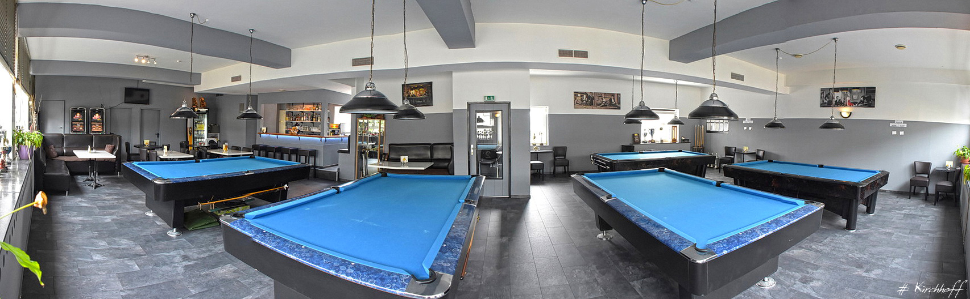

Genehmigungsnummer: BVNR2017RS111

E-Mail: verein@billardunionmgkempen.de
Webseite: http://www.billardunionmgkempen.de

